Examen Revue de code ZZ2 F2/F5 (1H30)

Partie 1 : Bonnes pratiques.

SCM

Quelles sont les différences entre un SCM centralisé (comme SVN) et un SCM distribué (comme Git) ? Donnez un avantage clé de chaque type.

Quelles sont les commandes à effectuer avec GIT pour cloner un repo, créer une branche, ajouter un fichier, faire un commit et pousser la branche ?

Documentation

Veuillez documenter la fonction suivante en utilisant Javadoc, des commentaires à l’intérieur de la fonction pourront être ajouter.

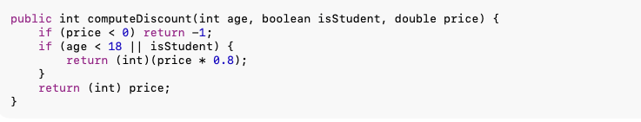

Design Patterns

Expliquez les trois grandes catégories de design patterns définies par le Gang of Four et donnez un exemple de design pattern pour chacune.

Réaliser le diagramme de classe du Design Pattern Strategy et expliquer un cas d’usage de ce pattern.

Test

Expliquer la différence entre :

Tests Fonctionnels.

Tests Unitaires.

Test d’intégration.

Veuillez spécifier les cas de tests utiles pour le code suivant, est-ce-que ce code comporte des erreurs logiques ?
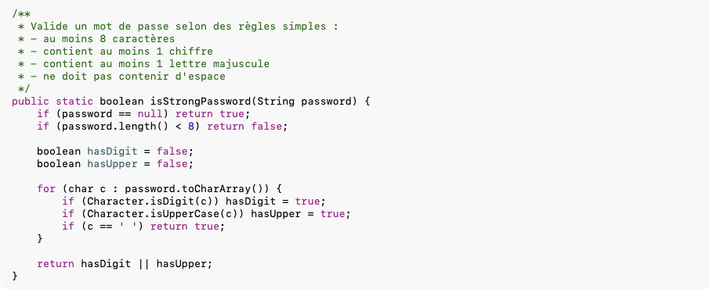

CI/CD et Supply Chain Attack

Veuillez expliciter les étapes importantes d’une chaîne de CI/CD.

Expliquer avec quelques scénarii d’attaque pourquoi la chaîne de CI/CD est une cible de haute valeur pour des attaquants.

Les développeurs utilisent fréquemment des packages provenant de plateformes publiques de distribution (ex. PyPI, npm). Expliquez deux risques de sécurité majeurs liés à l’utilisation de ces packages.

Partie 2 : « Bug Hunting ».

Pentest et activités offensives

Décrivez les différences majeures entre le « Scan », « Pentest » et les « Red Team».

Décrivez les différences entre les pentest en « Blackbox », « Greybox » et « Whitebox ».

Citez trois items du Top 10 Owasp 2021.

Vulnérabilités

Donnez la définition d’une « CVE ».

Qui peut publier une « CVE » ? Donnez des exemples d’organisations qui peuvent en publier.

Donner les 8 critères d’évaluation du système CVSS 3.X (ex : Attack Vector)

A votre avis quelles sont les limites et les risques de l’utilisation du score CVSS ?

Le « Marché »

Citez les trois types de « marché » de la vulnérabilité ainsi que leur particularité respective (Récompense, Éthique ? etc.…).

Donnez une définition brève du « Bug Bounty », quels sont les warnings qui ont été cité en cours ?

Partie 3 : Décompilation et Debugging.

Décompilation

Expliquer dans les grandes lignes les différences entre la décompilation Java/C# et Go/C/C++.

Donner deux exemples de décompilateurs Java.

Qu’est-ce qu’est un symbole en C/C++ ? Comment ils sont générés ?

Obfuscation

Quelles sont les quatre principales techniques d’obfuscation de code et pourquoi sont-elles utilisées ?

Expliquez pourquoi l’obfuscation du code ne doit pas être la seule méthode de protection contre la rétro-ingénierie. Quelles sont ses limites ?

Debugging

Citez un outil ou une bibliothèque permettant de déboguer pour chaque langage suivant : C/C++, .NET, PHP

Pourquoi ne faut-il bien restreindre l’exposition du service XDebug dans une application PHP ?

Donnez deux techniques utilisées pour empêcher le debugging et deux techniques pour détecter un environnement de sandbox.

!!! A RENDRE AVEC LA COPIE !!!

Partie 4 : Analyse de code dans un contexte de sécurité.
Pour chaque exemple de code, veuillez entourer les différents problèmes de sécurité que vous observez, vous les justifier dans votre copie comme sur l’exemple ci-dessous.
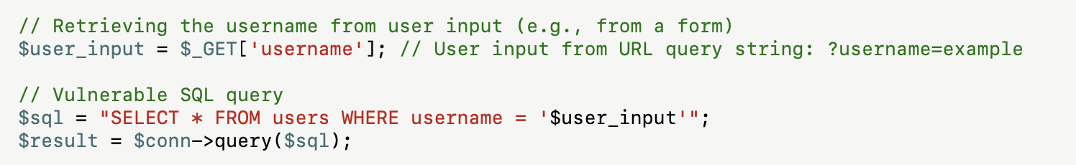
(1)
- : Injection SQL en utilisant le parametre GET username, permet de d’exfilter la totalité de la BDD en utilisant un paramètre comme ‘a’ union select * from users where username like ‘% etc…
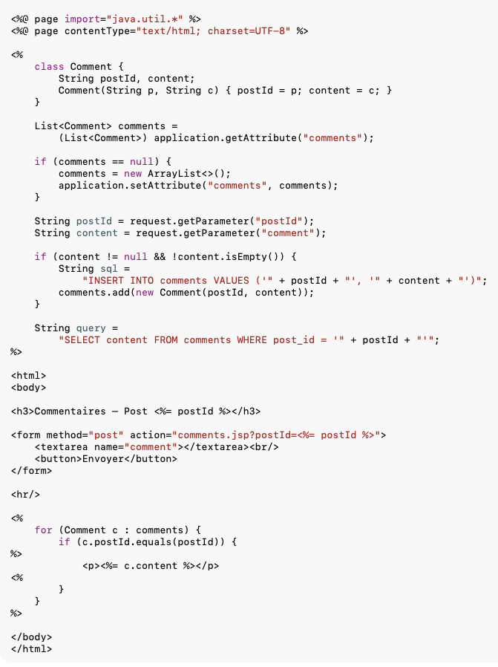
Cas 1 : Espace de commentaires

Cas 2 : Outil de diagnostic

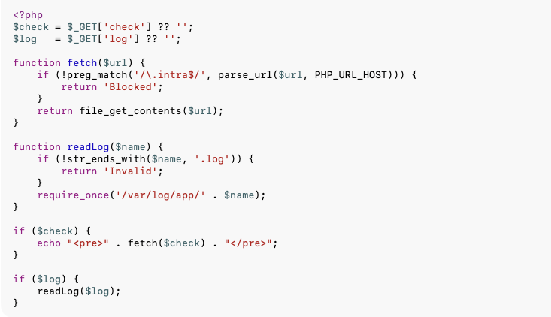
Cas 3 : Système de facturation
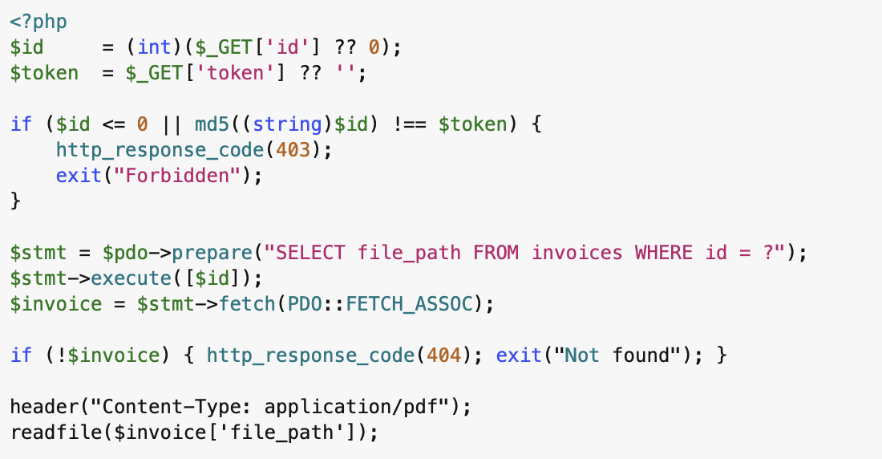
Cas 4 : Client GIT.
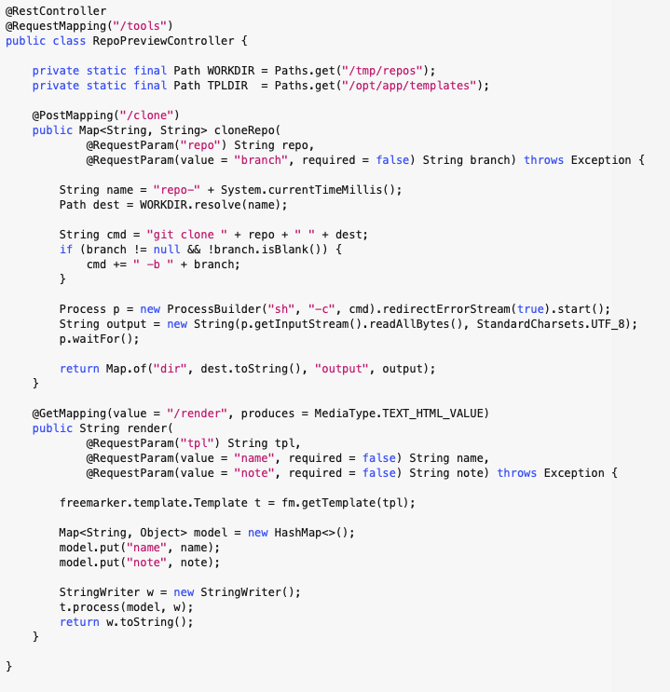

Cas 5 SOAP Login :
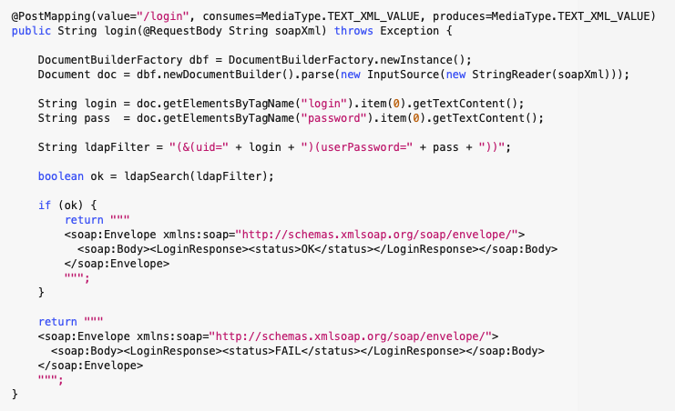

Cas 6 User Update :
